# ARCHIVOS SITEMATIZADOS DE DATOS.

Módulo Portal de SUNAGRO.

La Superintendencia Nacional de Gestión Agroalimentaria (SUNAGRO) es el ente del Estado Venezolano facultado para ejecutar las políticas relacionadas con el Sistema Nacional Integral Agroalimentario (SNIA) que son dictadas por el Ministerio con competencia en alimentación con el objeto de garantizar la distribución justa y equitativa en materia de producción nacional e importación de alimentos.

SUNAGRO es el ente encargado de regular, emitir y revocar la autorización de operación de servicio de funcionamiento que requieran las personas vinculadas al SNIA.Establecemos los mecanismos para la recaudación, control e inversión de los ingresos por tasas y multas que correspondan, mediante Providencia Administrativa de carácter General, publicada en la Gaceta Oficial de la República Bolivariana de Venezuela.

URL DE CONTACTO.

<http://www.sunagro.gob.ve/>

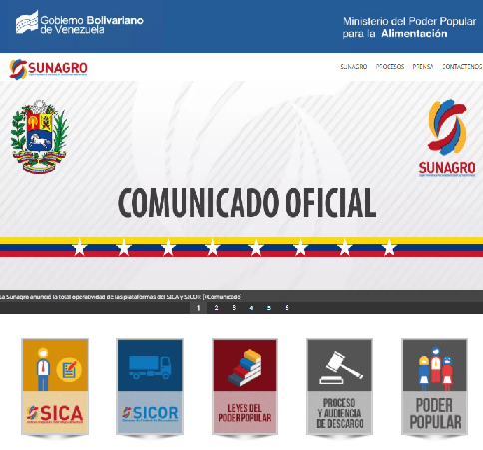

**SICA**

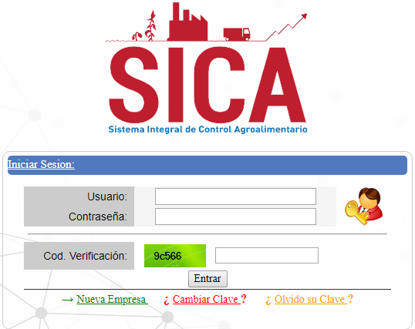

**Que es SICA?** Es la plataforma tecnológica de control y monitoreo de la cadena agroalimentaria, mediante le registro de todas las personas (naturales y jurídicas) que intervienen directa o indirectamente en el ciclo agroalimentario.

USUARIOS Y CLAVE DE INGRESO A SUNAGRO

|  |  |  |  |  |
| --- | --- | --- | --- | --- |
| Almacén | Código | Rubro | Usuario | Clave |
| Tiquire | 606252 | Almacén materia prima cacao | TIQUIRE | tiquire123 |
| 21749 | Almacén productos terminados | CENTROND | Consejo123 |
| 550554 | Deposito | 550554 |  |
| 419704 | Almacén productos terminados | 419704 |  |
| La Chapa | 223256 | Almacén productos terminados | 223256 | 1234567 |
| 637662 | Almacén materia prima cacao | LACHAPACACAO | lachapa123 |
| 606247 | Deposito | LACHAPADEPOSITO | lachapa1234 |
| 606217 | Almacén intermedio | LACHAPA | lachapa123 |

**SICOR**

Nueva herramienta del SICOR con la que los usuarios del Sistema Integral de Control Agroalimentario (SICA), podrán conocer en tiempo real todos los procesos vinculados a los cobros de las Tasas por Trámites que las personas naturales y jurídicas, deben realizar ante la SUNAGRO de acuerdo a la normativa establecida en el Decreto Con Rango, Valor y Fuerza de Ley del Sistema Nacional Integral Agroalimentario publicada en Noviembre del año 2014.

**Nota:** Están exentos del pago de las tasas establecidas en este Decreto con Rango, Valor y Fuerza de Ley los órganos del Poder Público Nacional, Estadal, Municipal y demás formas político territorial.

Los usuarios podrán ingresar al SICOR utilizando el usuario y clave que utilizan normalmente en el sistema SICA, podrán visualizar la siguiente información:

* El estado de cuenta de sus gestiones realizadas
* Histórico de movimientos de transacciones emitidas por conceptos de:
  1. Inscripción
  2. Constatación
  3. Inducción
  4. Multas
  5. Emisión de Guías

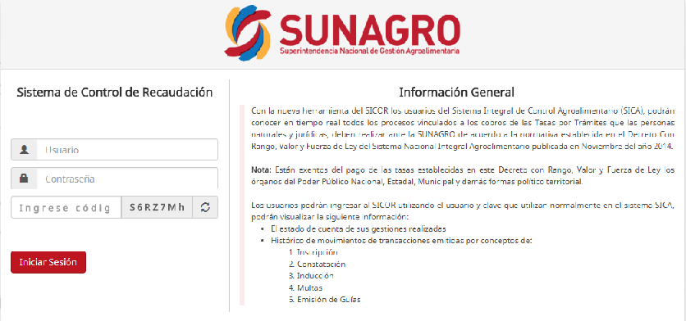

USUARIOS Y CLAVE DE INGRESO A SICOR

|  |  |  |  |  |
| --- | --- | --- | --- | --- |
| Almacén | Código | Rubro | Usuario | Clave |
| Tiquire | 606252 | Almacén materia prima cacao | TIQUIRE | tiquire123 |
| 21749 | Almacén productos terminados | CENTROND | consejo123 |
| 550554 | Deposito | 550554 |  |
| 419704 | Almacén productos terminados | 419704 |  |
|  | **223256** | Almacén productos terminados | 223256 | 1234567 |
| **637662** | Almacén materia prima cacao | LACHAPACACAO | lachapa123 |
| **606247** | Deposito | LACHAPADEPOSITO | lachapa1234 |
| 606217 | Almacén intermedio | LACHAPA | lachapa123 |

**ATENCION** **SUNAGRO**

<https://atencion.sunagro.gob.ve/>

Página mediante la cual se efectúan los trámites regulares ante la Sunagro. Para la tramitación de solicitudes a través de[**https://atencion.sunagro.gob.ve**](https://atencion.sunagro.gob.ve/), es importante que cada usuario tenga operativo su correo actualizado y activo en el portal del Sistema Integral de Control Agroalimentario (Sica), donde **recibirán el estatus de sus requerimientos y podrán realizar un seguimiento**más exhaustivo a través del número del reporte.

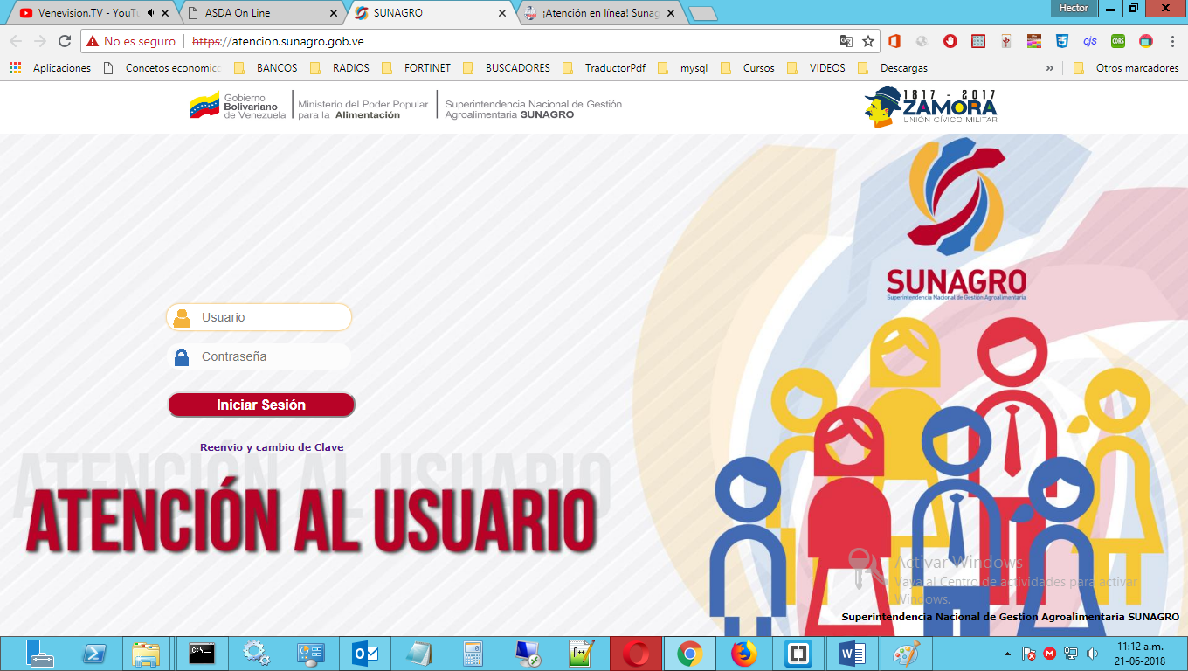

USUARIOS Y CLAVE DE INGRESO A ATENCION SUNAGRO

|  |  |  |  |  |
| --- | --- | --- | --- | --- |
| Almacén | Código | Rubro | Usuario | Clave |
| Tiquire | 606252 | Almacén materia prima cacao | 606252 | tiquire123 |
| 21749 | Almacén productos terminados | 21749 | tiquire123 |
| 550554 | Deposito | 550554 |  |
| 419704 | Almacén productos terminados | 419704 |  |
| La Chapa | 223256 | Almacén productos terminados | 223256 | consejo123 |
| 606247 | Deposito | 606247 | lachapa123 |
| 606217 | Almacén intermedio | 606217 | lachapa123 |
| 637662 | Almacén materia prima cacao | 637662 | lachapa123 |

**INSAI**

SISTEMA INTEGRADO DE GESTION PARA LA MOVILIZACION ANIMAL Y VEGETAL (SIGMAV) DIRIGIDO A PRODUCTORES/AS.

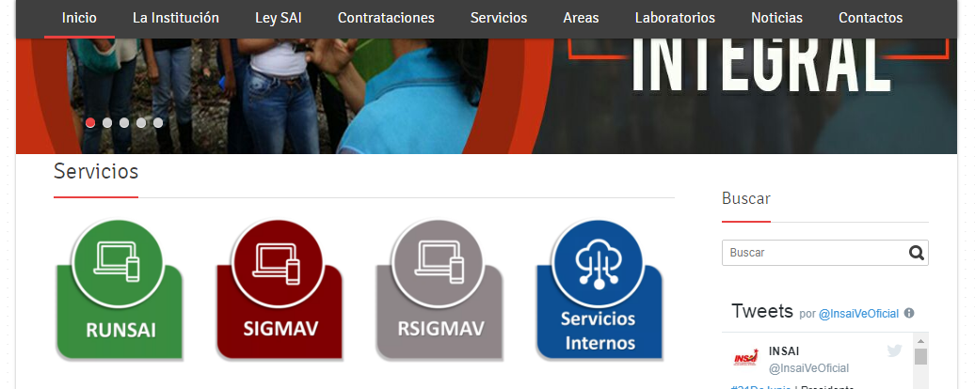

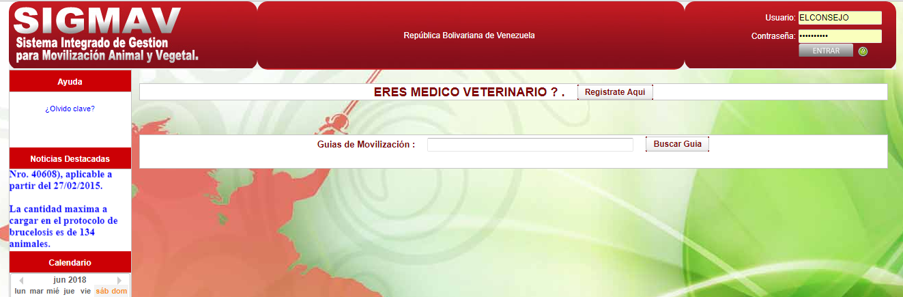

**SIGMAV**

Usuario: ELCONSEJO Clave: Consejo123

Emisión de permisos sanitarios de movilización animal o vegetal.

**RUNSAI**

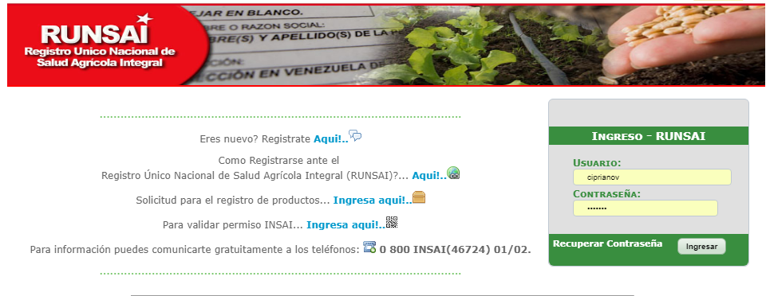

Usuario: ciprianov Clave: Consejo123

Registro de usuarios.